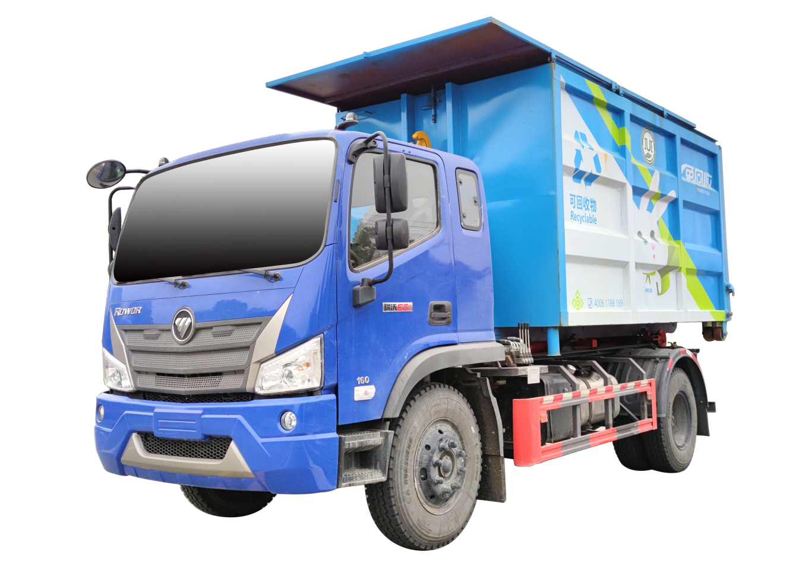
福田瑞沃3900轴距勾臂垃圾车

- 产品简述

车厢可卸载式垃圾车，又称勾臂式垃圾车、拉臂式垃圾车。该车广泛适用与城市街道 学校垃圾处理，可一车配备多个斗，各个垃圾点放置多个，带自卸功能，液压操作，方便倾 倒。在平日里可将车载垃圾箱放置到各个垃圾收集站，待垃圾收集满后，该车可直接开赴至 垃圾站，通过液压系统的操控，可将垃圾车后座上加装的勾臂放下，挂住站内垃圾箱前端的 连接点，将垃圾箱拉至车体的后座上，此时即可启动车辆，将垃圾运送至垃圾处理站内，进 行自卸式倾倒。该车最主要的优点就是可一车配多斗，一辆车就可以维持数个垃圾收集站的 运转，效率高，且箱体为密封式设计，不会造成二次污染。

二、产品配置 --- 标配

HDW5140ZXXB6型车厢可卸式垃圾车主要技术参数
产品名称: | HDW5140ZXXB6型车厢可卸式垃圾车 | 外形尺寸: | 6285,6485×2200,2360×2610,3150(mm)
排放水平: | 国六 | 货箱尺寸: | ××(mm)
总质量: | 14000(Kg) | 接近/离去角: | 20/18,20/17(°)
额定质量: | 6450(Kg) | 前悬后悬: | 1235/1350(mm)
整备质量: | (Kg) | 最高车速: | 80(km/h)
底盘参数
燃油种类: | 柴油 | 底盘型号: | BJ5144JQZKPDA-03
轴数: | 2 | 前轮距: | 1760(mm)
轴距: | 3900(mm) | 后轮距: | 1630(mm)
后桥/速比： | 1098/5.833 | 大梁： | 215双层加厚大梁
驾驶室乘人数： | 3(人) | 变速箱： | 法士特8档箱
轮胎数： | 6(个) | 弹簧片数: | 10/12+9
轮胎规格: | 9.00R20 16PR | 轴荷: | 4800/9200
发动机参数
发动机型号： | 发动机生产企业 | 排量(ml) | 功率(kw)/马力(PS):
WP3NQ160E61 | 潍柴动力股份有限公司 | 2970 | 118/160
其它：
1.该车用于垃圾的收集清运,主要专用装置为勾臂;2.选装后部斜边结构,长度/轴距(mm)对应关系为:6285,6485/3900;6585,6785/4200;3.侧,后防护材料均采用材料Q235,连接方式为焊接加螺栓连接,后部防护断面尺寸(mm):120×60,离地高度490mm;4.安装带卫星定位功能的行驶记录仪;5.ABS型号为CM4XL-4S/4M,生产企业为广州瑞立科密汽车电子股份有限公司.发动机WP3NQ160E61对应的油耗值为21.0L/100km.

三、多方位图展示
